华东师范大学计算机科学技术系上机实践报告

课程名称：嵌入式系统实践 | 年级：2012级 | 上机实践成绩：
指导教师：宋树彬 | 姓名：吕碧茹 | 创新实践成绩：
上机实践名称：中断 | 学号：10122130102 | 上机实践日期：2015-04-27
上机实践编号：实验5 | 组号： | 上机实践时间：

- 实验目的
- 通过实验掌握ARM处理器的中断方式和中断处理。
- 熟悉S3C44B0X的中断控制寄存器的使用；
- 了解不同中断触发方式对中断产生的影响；
- 理解S3C44B0X处理器的中断响应过程；
- 熟练掌握如何进行ARM处理器中断处理的软件编程方法。
- 实验设备
- 硬件：Embest EduKit-III 实验平台，Embest ARM 标准/增强型仿真器套件，PC 机。
- 软件：Embest IDE Pro ARM 集成开发环境，Windows 98/2000/NT/XP。
- 实验内容
- C语言实现中断程序，要求：
- 不再选择使用什么触发方式(EXTINT)，而是全部使用下降沿触发
- 从超级终端输入n=1-9，使得：
    - 当按下按钮SB1202时，LED的D1204闪烁n下
    - 当按下按钮SB1203时，LED的D1205闪烁n下
    - 其中，闪烁是指点亮，延时1秒，然后再熄灭，再延时1秒
    - 假设：delay(10000）为延时1秒

- 实验原理
- ARM处理器中断
S3C44B0X的中断控制器可以接受来自30个中断源的中断请求。这些中断源来自DMA、UART、SIO等这样的芯片内部外围或芯片外部引脚。在这些中断源中，有4个外部中断（EINT4/5/6/7）是逻辑或的关系，它们共用一条中断请求线。UART0和UART1的错误中断也是逻辑或的关系。
中断控制器的任务是在片内外围和外部中断源组成的多重中断发生时，选择其中一个中断通过FIQ或IRQ向ARM7TDMI内核发出中断请求。
实际上最初ARM7TDMI内核只有FIQ（快速中断请求）和IRQ（通用中断请求）两种中断，其它中断都是各个芯片厂家在设计芯片时定义的，这些中断根据中断的优先级高低来进行处理。例如，如果你定义所有的中断源为IRQ中断（通过中断模式寄存器设置），并且同时有10个中断发出请求，这时可以通过读中断优先级寄存器来确定哪一个中断将被优先执行。
一般的中断模式在进入所需的服务程序前需要很长的中断反应时间，为了解决这个问题，S3C44B0X提供了一种新的中断模式叫做向量中断模式，它具有CISC结构微控制器的特征，能够降低中断反应时间。换句话说S3C44B0X的中断控制器硬件本身直接提供了对向量中断服务的支持。
当多重中断源请求中断时，硬件优先级逻辑会判断哪一个中断将被执行，同时，硬件逻辑自动执行由0X18（或0X1C）地址到各个中断源向量地址的跳转指令，然后再由中断源向量进入到相应的中断处理程序。和原来的软件实现的方式相比，这种方法可以显著地减少中断反应时间。
- 中断控制
- 程序状态寄存器的F位和I位
如果CPSR程序状态寄存器的F位被设置为1，那 么CPU将不接受来自中断控制器的FIQ（快速中断请求），如果CPSR程序状态寄存器的I位被设置为1，那么CPU将不接受来自中断控制器的IRQ（中断请求）。因此，为了使能FIQ和IRQ，必须先将CPSR程序状态寄存器的F位和I位清零，并且中断屏蔽寄存器INTMSK中相应的位也要清零。
- 中断模式（INTMOD）
ARM7TDMI提供了2种中断模式，FIQ模式和IRQ模式。所有的中断源在中断请求时都要确定使用哪一种中断模式。
- 中断挂起寄存器（INTPND）
用于指示对应的中断是否被激活。如果挂起位被设置为1，那么无论标志I或标志F是否被清零，都会执行相应的中断服务程序。中断挂起寄存器为只读寄存器，所以在中断服务程序中必须加入对I_ISPC和F_ISPC写1的操作来清除挂起条件。
- 中断屏蔽寄存器（INTMSK）
当INTMSK寄存器的屏蔽位为1时，对应的中断被禁止；当INTMSK寄存器的屏蔽位为0时，则对应的中断正常执行。如果一个中断的屏蔽位为1，在该中断发出请求时挂起位还是会被设置为1。
- S3C44B0X中断源
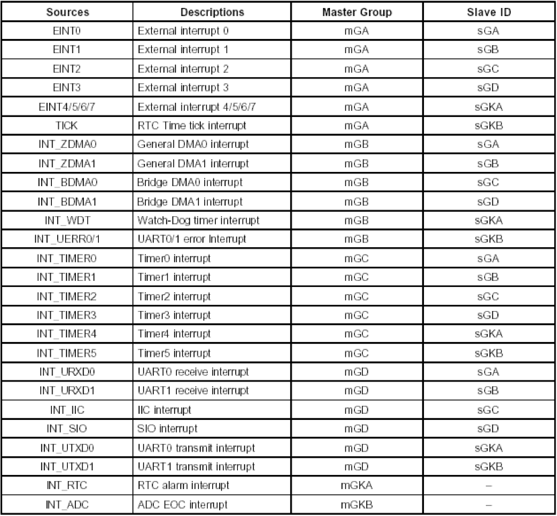
- 向量中断模式（仅针对IRQ）
S3C44B0X含有向量中断模式，可以减少中断的反应时间。通常情况下ARM7TDMI内核收到中断控制器的IRQ中断请求，ARM7TDMI会在0X00000018地址处执行一条指令。但是在向量中断模式下，当ARM7TDMI从0X00000018地址处取指令的时候，中断控制器会在数据总线上加载分支指令，这些分支指令使程序计数器能够对应到每一个中断源的向量地址。这些跳转到每一个中断源向量地址的分支指令可以由中断控制器产生。例如，假设EINT0是IRQ中断，如表4-15所示，EINT0的向量地址为0X20，所以中断控制器必须产生从0X18到0X20的分支指令。因此，中断控制器产生的机器码为0xea000000.在各个中断源对应的中断向量地址中，存放着跳转到相应中断服务程序的程序代码，在相应向量地址处分支指令的机器代码是这样计算的：向量中断模式的指令机器代码=0xea000000 + ((<目标地址> - <向量地址> - 0x8)>>2)
通常机器代码都是反汇编后自动产生的，因此不必真正象上面这样去计算。
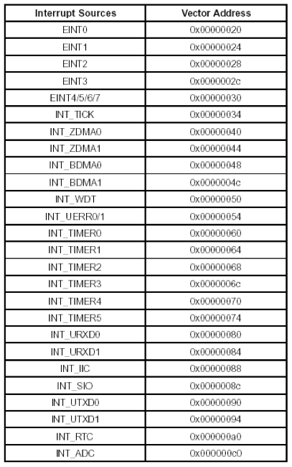
- 中断控制专用寄存器
  - 中断控制寄存器（INTCON）
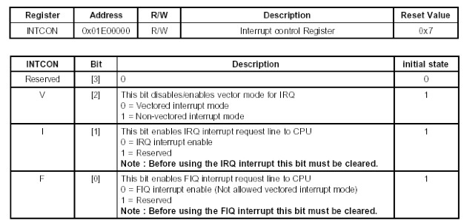
  - 中断挂起寄存器（INTPND）
中断挂起寄存器INTPND共有26位，每一位对应着一个中断源，当中断请求产生时，相应的位会被设置为1。该寄存器为只读寄存器，所以在中断服务程序中必须加入对I_ISPC和F_ISPC写1的操作来清除挂起条件。如果有几个中断源同时发出中断请求，那么不管它们有没有被屏蔽，它们相应的挂起位都会置1。只是优先级寄存器会根据它们的优先级高低来响应当前优先级最高的中断。
  - 中断模式寄存器（INTMOD）
中断模式寄存器INTMOD共有26位，每一位对应着一个中断源，当中断源的模式位设置为1时，对应的中断会由ARM7TDMI内核以FIQ模式来处理。相反的，当模式位设置为0时，中断会以IRQ模式来处理。
  - 中断屏蔽寄存器（INTMSK）
在中断屏蔽寄存器INTMSK中，除了全屏蔽位“global mask”外，其余的26位都分别对应一个中断源。当屏蔽位为1时，对应的中断被屏蔽；当屏蔽位为0时，该中断可以正常使用。如果全屏蔽位“global mask”被设置为1，则所有的中断都不执行。
如果使用了向量中断模式，在中断服务程序中改变了中断屏蔽寄存器INTMSK的值，这时并不能屏蔽相应的中断过程，因为该中断在中断屏蔽寄存器之前已经被中断挂起寄存器INTPND锁定了。要解决这个问题，就必须在改变中断屏蔽寄存器后再清除相应的挂起位（INTPND）。
  - IRQ向量模式相关寄存器
S3C44B0X中的优先级产生模块包含5个单元，1个主单元和4个从单元。每个从优先级产生单元管理6个中断源。主优先级产生单元管理4个从单元和2个中断源。
每一个从单元有4个可编程优先级中断源（sGn）和2个固定优先级中断源（kn）。这4个中断源的优先级是由I_PSLV 寄存器决定的。另外2个固定优先级中断源在6个中断源中的优先级最低。
主单元可以通过I_PMST寄存器来决定4个从单元和2个中断源的优先级。这2个中断源INT_RTC和INT_ADC在26个中断源中的优先级最低。如果几个中断源同时发出中断请求，这时I_ISPR寄存器可以显示当前具有最高优先级的中断源。
  - IRQ/FIQ中断挂起清零寄存器(I_ISPC/F_ISPC)
通过对I_ISPC/F_ISPC相应的位写1来清除中断挂起位（INTPND）。
- 实验步骤
1. 准备实验环境使用Embest仿真器连接目标板，使用Embest EduKit-III实验板附带的串口线，连接实验板上的UART0和PC机的串口。
2. 串口接收设置在PC机上运行windows自带的超级终端串口通信程序（波特率115200、1位停止位、无校验位、无硬件流控制）；或者使用其它串口通信程序。
3. 打开实验例程
1) 拷贝光盘CD1\Software\EduKit44b0文件夹到EmbestIDE\Examples\Samsung\目录下；
2) 使用Embest IDE通过Embest JTAG仿真器连接实验板，打开实验例程目录4.1_memory_test子
目录下的memory_test.pjf 例程，编译链接工程；
3) 点击IDE 的Debug菜单，选择Remote Connect项或F8键，远程连接目标板；
4) 点击IDE 的Debug菜单，选择Download下载调试代码到目标系统的RAM中；
5) 打开Memory窗口，点击Memory1在地址输入栏中输入0x0c010000，点击Memory2在地址输入栏中输入0x0c020000；
6) 在工程管理窗口中双击main.c就会打开该文件，分别在s_ram_test();以及c_ram_test ();设置断点后，点击Debug菜单Go或F5键运行程序；
7) 当程序停留到断点后点击Debug菜单下的Step into或F11键，进入函数体程序，再点击Step over或F10键执行程序，并在Memory窗口观察地址单元0x0c010000和0x0c020000内容的变化；
8) 结合实验内容和实验原理部分，掌握汇编语言和高级语言程序访问RAM指令的使用方法。
4. 观察实验结果在PC机上观察超级终端程序主窗口。
5. 完成实验练习题理解和掌握实验后，完成实验练习题。
- 调试过程、结果和分析
实验代码：

#include "44blib.h"
#include "44b.h"
#include "def.h"

/*------------------------------------------------------------------------------------------*/
/* function declare */
/*------------------------------------------------------------------------------------------*/
void init_int(void);
void int_test(void);
void int4567_isr(void);// __attribute__ ((interrupt ("IRQ")));

/*------------------------------------------------------------------------------------------*/
/* global variables */
/*------------------------------------------------------------------------------------------*/
unsigned char f_ucIntNesting = 0; // Interrupt nesting count
unsigned char f_ucWhichInt = 0; // interrupt source symbol

/*********************************************************************************************
* name: init_int
* func: initialize the extern interrupt control
* para: none
* ret: none
* modify:
* comment:
*********************************************************************************************/
void init_int(void)
{
// interrupt settings
rI_ISPC = 0x3ffffff; // clear interrupt pending register
rEXTINTPND = 0xf; // clear EXTINTPND register
rINTMOD = 0x0; // all for IRQ mode
rINTCON = 0x5; // nonVectored mode, IRQ disable, FIQ disable
rINTMSK = ~(BIT_GLOBAL|BIT_EINT4567);

// set EINT interrupt handler
pISR_EINT4567 = (int)int4567_isr;

// PORT G configuration
rPCONG = 0xffff; // EINT7~0
rPUPG = 0x0; // pull up enable
rEXTINT = rEXTINT | 0x22220020; // EINT4567 falling edge mode
rI_ISPC |= BIT_EINT4567;
rEXTINTPND = 0xf; // clear EXTINTPND reg
}

/*********************************************************************************************
* name: int_test
* func:
* para: none
* ret: none
* modify:
* comment:
*********************************************************************************************/
void int_test(void)
{
unsigned int unSaveG,unSavePG;
int tag;
init_int();
rINTMSK = rINTMSK | BIT_EINT4567; // disable EINT2 int
// user interface
uart_printf("\n\r External Interrupt Test\n");
uart_printf(//" Please Select the trigger:\n"
"Select 1-9 to determine the Flashing frequency\n"
" any key to exit...\n");

// save the current settings of Port G controler
unSaveG = rPCONG;
unSavePG= rPUPG;
rPCONG = 0xf5ff; // EINT7~0
rPUPG = 0x0; // pull up enable
switch(uart_getch())
{
case '1':
tag=1;
break;
case '2':
tag=2;
break;
case '3':
tag=3;
break;
case '4':
tag=4;
break;
case '5':
tag=5;
break;
case '6':
tag=6;
break;
case '7':
tag=7;
break;
case '8':
tag=8;
break;
default:
tag=9;
return;
}

uart_printf(" Press the buttons \n");
uart_printf(" push buttons may have glitch noise problem \n");
rINTMSK = ~(BIT_GLOBAL | BIT_EINT4567);
while(!f_ucWhichInt); // waiting for the interrupt
f_ucIntNesting = 1; // Allow to Nesting.

switch(f_ucWhichInt)
{
case 1:
uart_printf(" EINT4 had been occured... \n");
break;

case 2:
uart_printf(" EINT5 had been occured...\n");
break;

case 4: // SB2 --- flash LED1
uart_printf(" EINT6 had been occured... LED1 (D1204) on\n");

// flesh LED1
leds_off();
while(tag--)
{
led1_on();
delay(10000); // 10000 x 100 us
led1_off();
delay(10000);
}
break;

case 8: // SB3 --- flash LED2
uart_printf(" EINT7 had been occured... LED2 (D1205) on\n");
leds_off();
// flesh LED2
while(tag--)
{
led4_on();
delay(10000); // 10000 x 100 us
led4_off();
delay(10000);
}
break;

case 9:
uart_printf(" The extern interrupt had been occured (1 level mode)\n");
break;

default :
uart_printf(" Error!\n");
break;
}

// reset the global variables
f_ucWhichInt = 0; // interrupt source symbol
f_ucIntNesting = 0;

// restore the Port G controler value
rPCONG = unSaveG;
rPUPG = unSavePG;
}

/*********************************************************************************************
* name: int4567_isr
* func:
* para: none
* ret: none
* modify:
* comment:
*********************************************************************************************/
void int4567_isr(void)
{
delay(10);
f_ucWhichInt = rEXTINTPND;
uart_printf(" EINT.. \n");
if(f_ucIntNesting)
{
f_ucIntNesting++; // an extern intrrupt had been occur before dealing with one.
delay(100);
uart_printf(" f_ucIntNesting = %d\n",f_ucIntNesting);
}

rEXTINTPND = 0xf; // clear EXTINTPND reg.
rI_ISPC |= BIT_EINT4567; // clear pending_bit

}

- 总结
经过本次实验，更加深入的理解中断的作用机制。
在调试的时候，不能够单步调试至
因为f_ucWhichInt变量是一直满足条件的，会造成while死循环。只有获得中断信号后，通过硬件调用中断服务子程序来修改这个值，才能跳出该循环继续执行下面的步骤。

